INSTALAR DOCKER FUNCIONAL:
sudo apt install -y ca-certificates curl gnupg

sudo install -m 0755 -d /etc/apt/keyrings

curl -fsSL https://download.docker.com/linux/ubuntu/gpg | \
sudo gpg --dearmor -o /etc/apt/keyrings/docker.gpg

sudo chmod a+r /etc/apt/keyrings/docker.gpg

echo \
"deb [arch=$(dpkg --print-architecture) \
signed-by=/etc/apt/keyrings/docker.gpg] \
https://download.docker.com/linux/ubuntu \
$(. /etc/os-release && echo "$VERSION_CODENAME") stable" | \
sudo tee /etc/apt/sources.list.d/docker.list > /dev/null

sudo apt update

sudo apt install -y docker-ce docker-ce-cli containerd.io docker-buildx-plugin docker-compose-plugin

docker --version

sudo docker run hello-world

Laboratorio 1

sudo docker run hello-world
docker run -it ubuntu bash

Laboratorio 2:

Version docker: sudo docker -v
Version docker detalles: docker version
Ejecutar comando en contenedor: sudo docker run-ti debian echo hola
Comprobar lista contenedores: sudo docker ps | sudo docker ps -a
/bin/sh interactivo: sudo docker run -ti ubuntu /bin/sh
Listar imagenes de docker: sudo docker images -a
Buscar imagen: sudo docker search nombre_imagen
Descargar imagen: sudo docker pull nginx
Eliminar imagen: sudo docker rmi nginx
Borrar todos los contenedores: sudo docker rm $(sudo docker ps -a -q)

Laboratorio 4
Parar tots els contenidors → sudo docker stop $(sudo docker ps -a -q)
Eliminar tots els contenidors → sudo docker rm $(sudo docker ps -a -q)
En cas de requerir el esborrat forçat → sudo docker rm -f $(sudo docker ps -a -q)
Eliminar les imatges → sudo docker rmi $(sudo docker images -q)
Arrencar una imatge en mode interactiu → sudo docker run -it debian /bin/bash
Sortir de la imatge deixant-la en funcionament → CONTROL+PQ
Veure els containers en funcionament → sudo docker ps -a
Tornar a entrar al container de debian → sudo docker attach CONTAINER_ID/NAMES
Veure el contingut de /etc/shadow → cat /etc/shadow
Llençar un container que refresca la data cada dos segons i podem interactuar amb ell per tenir -d de daemon → sudo docker run -dti debian /bin/bash -c “while true; do date;sleep 2;done”
Veure els logs del container que acabem de crear → sudo docker logs CONTAINER_ID
Entrem de nou a dins del container de debian dins de /bin/bash → sudo docker exec -ti CONTAINER_ID /bin/bash
Instal·lem procps → apt install procps
Mirem el temps que porta encès → uptime
Sortim del container de debian → exit
Mirem el temps d’activitat del container que mostra la data cada 2 segons → sudo docker exec -ti CONTAINER_ID uptime
Mirem els stats del container que mostra la data cada 2 segons → sudo docker stats CONTAINER_ID
Mirem els processos amb top → sudo docker top CONTAINER_ID
Pausar el contenidor → sudo docker pause CONTAINER_ID
Despausar el contenidor pausar → sudo docker unpause CONTAINER_ID

Laboratorio 5:
Descargar la imagen de httpd → sudo docker run -dti httpd
Ver los info de los contenedores → sudo docker ps -a
Inspeccionar container → sudo docker inspect CONTAINER_ID|grep -i “IPAddress”
Ver el index.txt de la IP sacada anteriormente → curl 172.17.0.3
Ver los info de los contenedores → sudo docker ps -a
Detener todos los contenedores → sudo docker stop $(sudo docker ps -a -q)
Ver los info de los contenedores → sudo docker ps -a
Ver las imágenes de docker en la instancia → sudo docker images
Ejecutar httpd en daemon + TI + P → sudo docker run -dtiP httpd
Ver el último contenedor creado → sudo docker ps -l
Curl a loopback y puerto conseguido anteriormente → 127.0.0.1:32765
Detener y eliminar el contenedor →
sudo docker stop CONTAINER_ID
sudo docker rm CONTAINER_ID
Ver el último contenedor creado → sudo docker ps -l
Ver los info de los contenedores → sudo docker ps -a
Exponer el puerto 80 interno al externo → sudo docker run -dti -p 80:80 httpd
Ver el último contenedor creado → sudo docker ps -l
Ver los puertos del contenedor → sudo docker port CONTAINER_ID
Redirección de puertos entre exterior e interior del contenedor a través de reglas de firewall
sudo iptables -t nat -L DOCKER -v -n
Dirígete hacia los Security Groups, selecciona/crea un grupo nuevo. Después creamos una regla nueva de tipo HTTP, protocolo TCP, intervalo de puerto 80 y destino Anywhere IPv4.
Escribir la IP pública de la instancia para comprobar que funciona:

Laboratorio 6:
Descargar mysql, crear contenedor servermysql y arrancarlo → sudo docker run -dti --name servermysql -e MYSQL_ROOT_PASSWORD=000000 mysql
Asociar contenedor → sudo docker run -dti --name servidor_wp -p 80:80 --link servermysql:mysql wordpress
Consultar el contenedor asociado con servidor_wp → sudo docker inspect -f "{{ .HostConfig.Links }}" servidor_wp
Ver los contenedores → sudo docker ps -a
Modificar el /etc/hosts → sudo docker exec ID_CONTENEDOR_WORDPRESS cat /etc/hosts
Ver las variables del entorno → sudo docker exec servidor_wp env
Comprobar que podemos acceder por el navegador:
Crear la base de datos para Wordpress antes de hacer la configuración→
#docker exec -ti servermysql /bin/bash
#mysql -u root -p
000000
#create database wordpress;
#show databases;
#exit

Laboratorio 7:
Fem un listat de els continguts dins de /var/lib/docker: ls /var/lib/docker
Creem un contenidor apache: sudo docker run -dti -p 8000:80 --name apache-volume1 -v /usr/local/apache2/htdocs httpd
Fem un inspect per veure el contingut de la configuració del contenidor: sudo docker inspect -f "{{ .Mounts }}" apache-volume1
Fem un llistat per veure els permisos que tenen els archius en la ruta d’on es troba el index.html: ls -la /var/lib/docker/volumes/ID_OBTENIDO_VOLUME1/_data
Si anem a la IP publica per el port 8000 amb un navegador, ens ha de sortir “It works!”
Ara modifiquem l’archiu index.html: sudo nano var/lib/docker/volumes/ID_VOLUME1/_data/index.html
Tornem a anar cap al navegador i posem la IP publica de la nostra instancia per el port 8000 i veurem que surten les modificacions:
Creem el directori web: sudo mkdir /web -> cd /web
Creem els dos contenidors apuntant al mateix volum /web en ports diferents:
sudo docker run -dti -p 8001:80 --name apache-volume2 -v /web:/usr/local/apache2/htdocs httpd
sudo docker run -dti -p 8003:80 --name apache-volume3 -v /web:/usr/local/apache2/htdocs httpd
Examinem els contenidors actius: sudo docker ps
Anem al navegador de nou i cerquem la IP publica de la nostra instancia pero canviem el nombre dels ports
Inspeccionem el volum on estan els apache: sudo docker inspect apache-volume2 |grep -A 5 -i mounts
Llistem els volums de docker: sudo docker volume ls
Iniciem un contenidor amb un volum utilitzant –mount: sudo docker run -d \ --name devtest \ --mount source=myvol2,target=/app \nginx:latest
Llistem els volums de nou per comporvar que el myvol2 s’ha creat: sudo docker volume ls
Fem un inspect al myvol2 per veure els detalls: sudo docker volume inspect myvol2
Entrem al bash: sudo docker exec -ti devtest bash
Llistem els sistemes de arxius: df -h
Ens canviem al directori /app: cd /app
Llistem els continguts: ls
Inspeccionem els volums: sudo docker inspect devtest |grep -A 5 -i mounts
Llistem els containers: sudo docker ps
Fem un curl a la up 127.0.0.1: sudo docker exec -ti devtest curl 127.0.0.1
Iniciem un container amb un volum: sudo docker run -d \ --name devtest2 \ -v myvol3:/app \ nginx:latest
Llistems els volums: sudo docker volume ls
Inspeccionem els mounts de devtest2: sudo docker inspect devtest2 |grep -A 5 -i mounts

Laboratorio 8
Instalen el plugin NetShare en la máquina servidora: sudo apt install nfs-kernel-server nfs-common
Creem el directori per compartir via NFS: sudo mkdir /vol
Otorguem permisos a la carpeta: sudo chmod 777 /vol
Entrem a editar el /etc/exports: sudo nano /etc/exports
Fiquem la seguent linia al final del tot: /vol *(rw,async,no_subtree_check,no_wdelay,crossmnt,insecure,all_squash,insecure_locks,sec=sys,anonuid=0,anongid=0)
Reiniciem el NFS Kernel Server: sudo systemctl restart nfs-kernel-server
Llistem els ports: ss -tan
Comprovem que està compartint i a quí: sudo showmount -e
Descarreguem el binari: wget https://github.com/ContainX/docker-volume-netshare/releases/download/v0.36/docker-volume-netshare_0.36_linux_amd64-bin
El copiem al directori /etc/init.d: sudo cp docker-volume-netshare_0.36_linux_amd64-bin /etc/init.d
Donem permisos al binari descarregat: sudo chmod 755 /etc/init.d/docker-volume-netshare_0.36_linux_amd64-bin
Executem el binari descarregat: sudo /etc/init.d/docker-volume-netshare_0.36_linux_amd64-bin -h
Iniciel el plugin en el server de docker per NFS: sudo /etc/init.d/docker-volume-netshare_0.36_linux_amd64-bin nfs
Obrim una nova sessio en la mateixa maquina/instancia i provem una nova distro, alpine: sudo docker run -dti --name contenidor-nfs1 --volume-driver=nfs -v 172.31.42.151/vol:/mnt alpine
LA IP HA DE SER LA PRIVADA DE LA MAQUINA SERVIDOR
Entrem a dins del contenidor a veure els volums i escriurem dintre del volum montat via NFS: sudo docker exec -ti contenidor-nfs1 /bin/sh
cd /mnt
touch escrit-desde-container
ls -l /mnt
exit
Creem un volume amb el driver NFS i l’associem a un container: sudo docker volume create -d nfs --name vol1 -o share=192.168.1.203:/vol -o create=true
sudo docker run --name contenidor-nfs2 -dti --rm -v vol1:/dades alpine
Executem el contenidor i entrem al bash: sudo docker exec -ti contenidor-nfs2 /bin/sh
Llistem: df -h
Canviem de directori: cd /dades
Llistem els permisos dels continguts del directori: ls -la
Creem un arxiu amb touch: touch contenidor-nfs2-escriu
Llistem els permisos dels continguts del directori: ls -la
Sortim del bash: exit
Ens anem a /vol: cd /vol
Llistem els permisos dels continguts del direcori i veurem l’arxiu creat amb touch: ls -la

Laboratorio 9:
Esborrem tots els contenidors: sudo docker rm -f $(sudo docker ps -a -q)
Creem el directori /BBDD que mantindrà les dades de /var/lib/mysql de la BBDD: sudo mkdir /BBDD
Executem el server mysql: sudo docker run -dti --name servidor_mysql -e MYSQL_ROOT_PASSWORD=000000 -v /BBDD:/var/lib/mysql mysql
Executem el server de wordpress: sudo docker run -dti --name servidor_wp -p 8000:80 --link servidor_mysql:mysql wordpress
Entrem al bash i creem la base de dades per a wordpress:
sudo docker exec -ti servidor_mysql bash
mysql -u root -p
Creem la base de dades: create database wordpress;
Entrem a la configuració del wordpress i el configurem:
Una vegada tot instal·lat, esborrem tots els containers: sudo docker rm -f $(sudo docker ps -a -q)
Tornem a crear-los agafant les dades de la BBDD al directori /BBDD: sudo docker run -dti --name servidor_mysql -e MYSQL_ROOT_PASSWORD=000000 -v /BBDD:/var/lib/mysql mysql
sudo docker run -dti --name servidor_wp -p 8000:80 --link servidor_mysql:mysql wordpress
Quan anem a accedir de nou i tornar a fer la instal·lació, veurem que ens diu que ja està instal·lat i ens dóna l’opció de redirigir-nos a la pagina de login.

Laboratorio 10:
Limitem la memoria a 300MB sense swap: sudo docker run -dti -m 300M --memory-swap -1 alpine
Comprovem que la limitació s’ha aplicat: sudo docker stats
Ho canviem a 500MB amb el swap disponible: sudo docker run -dti -m 500M alpine
Per veure les dades de la memòria amb docker inspect: sudo docker inspect --format="{{ .HostConfig.Memory }}" 32a9ef1eb61f
Per iniciar un container automàticament: sudo docker run -dti -m 200M --restart=always alpine
Reiniciem per comprovar que s’inicia automàticament: sudo reboot
Comprovem: sudo docker ps
sudo docker stats

Laboratorio 11:
Parem i esborrem tots els containers: sudo docker stop $(sudo docker ps -a -q)
sudo docker rm $(sudo docker ps -a -q)
Executem un server web:
sudo docker run -dtiP --name web1 httpd
Creem el volum on portainer guardará la BBDD: docker volume create portainer_data
Baixem i instalem el server portainer: sudo docker run -d -p 8000:8000 -p 9443:9443 --name portainer --restart=always -v /var/run/docker.sock:/var/run/docker.sock -v portainer_data:/data portainer/portainer-ce:latest
sudo docker ps
Per accedir al portainer per la web: https://IP_PUBLICA_INSTANCIA:9443/
Password: super3super3
En cas de que demani reiniciar: sudo systemctl restart docker

Compose:
Comprovem si tenim Compose instal·lat: docker compose version
En cas de no tenir-lo instal·lat: sudo apt install docker-compose -y
Partim de la comanda docker run per fer l’arxiu YAML per compose i llancem un MYSQL:
sudo docker run -d --name mysql -p 3306:3306 -e MYSQL_ROOT_PASSWORD=000000 -e MYSQL_DATABASE=wordpress mysql
Creem el contenidor dintre d’un arxiu docker-compose.yaml:
mkdir compose-mysql
cd compose-mysql
Creem el YAML i l’omplim: nano docker-compose.yaml
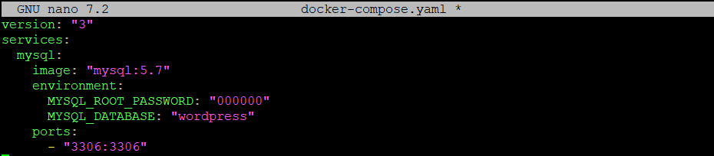
El pujem: docker compose up -d
(Si falla, fem sudo usermod -aG docker $USER i reiniciem maquina)
Comprovem que esta creat: docker ps
Entrem al contenidor per bash i confirmem que ja esta creada la BBDD:
docker exec -ti nom-contenidor /bin/bash
mysql -u root -p
show databases;

Compose Wordpress
Creem directori: mkdir compose-wordpress-mysql
Entrem al directori creat: cd compose-wordpress-mysql
Creem el YAML: nano docker-compose.yaml
Posem el següent dins del arxiu creat:
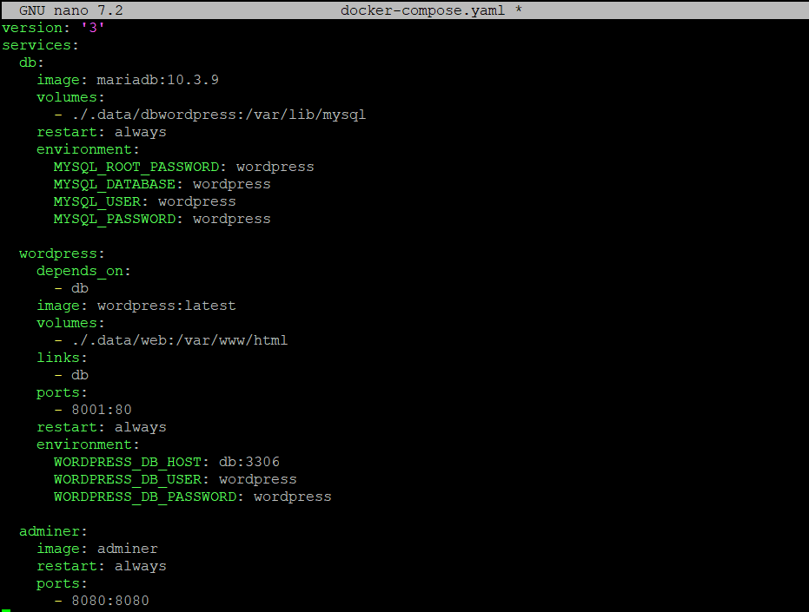
version: '3'
services:
db:
image: mariadb:10.3.9
volumes:
- ./.data/dbwordpress:/var/lib/mysql
restart: always
environment:
MYSQL_ROOT_PASSWORD: wordpress
MYSQL_DATABASE: wordpress
MYSQL_USER: wordpress
MYSQL_PASSWORD: wordpress

wordpress:
depends_on:
- db
image: wordpress:latest
volumes:
- ./.data/web:/var/www/html
links:
- db
ports:
- 8001:80
restart: always
environment:
WORDPRESS_DB_HOST: db:3306
WORDPRESS_DB_USER: wordpress
WORDPRESS_DB_PASSWORD: wordpress

adminer:
image: adminer
restart: always
ports:
- 8080:8080
Verifiquem la creació dels contenidors: sudo docker ps
Per verificar el funcionament, fem un docker compose down, quan s’hagi detingut, fem un docker compose up -d

HAProxy
Creem una xarxa privada per a que HAProxy tingui comunicació amb els containers web:
docker network create webnet
Creem websites: CAMBIAR NUMERO DE WEBSITE CON EL ADIENTE
mkdir website1
cd website1
nano index.html
Contingut: <h1>WEBSITE 1</h1>
Creem el contenidor per al website1:
docker run -d \
--name web01 \
--network webnet \
-v $(pwd)/index.html:/usr/share/nginx/html/index.html:ro \
nginx
Comprovem: docker ps

Comprovem les IPs dels contenidors: CAMBIAR NUMERO WEB CON EL ADIENTE
docker inspect -f '{{range.NetworkSettings.Networks}}{{.IPAddress}}{{end}}' web01

Les guardem, son neccesaries per HAProxy.

Creem la carpeta per a HAProxy:
mkdir ~/haproxy
cd ~/haproxy
Dins del directori creat per a haproxy, creem el arxiu de configuració:
global
daemon

defaults
mode http
timeout connect 5000ms
timeout client 50000ms
timeout server 50000ms

frontend http_front
bind *:80
default_backend http_back

backend http_back
balance roundrobin

server web1 172.20.0.2:80 check
server web2 172.20.0.3:80 check
server web3 172.20.0.4:80 check
Creem el contenidor per haproxy:
docker run -d \
--name haproxy \
--network webnet \
-p 80:80 \
-v $(pwd)/haproxy.cfg:/usr/local/etc/haproxy/haproxy.cfg:ro \
haproxy:latest
Comprovem que tenim els contenidors en execució: docker ps

